ЛАБОРАТОРНА РОБОТА № 12
Інструменти тестування Junit та Mockito
Мета: набути навичок модульних та інтеграційних тестів використовуючи Junit та Mockito.
Хід роботи:
Завдання 1. Створити maven Java проект java_lab_12 з пакетом com.education.ztu. Додайте необхідні залежності до проекту (в pom.xml): junit 4.12, mockito-core 1.9.5, assertj-core 3.11.1, JUnitParams 1.1.0 Посилання: https://mvnrepository.com/
Завдання 2. Додати до створеного проекту код, який треба покрити тестами. Можете використати код з лабораторних робіт 2 чи 3 або код якогось іншого вашого java проекту.
Завдання 3. Тестування за допомогою бібліотеки Junit. Створіть відповідні тестові класи та напишіть тест-кейси. Ваші тест-кейси посинні використовувати такі анотації: @BeforeClass, @AfterClass, @Before, @After, @Test, @Ignore Ваші тест-кейси посинні використовувати такі методи: fail, assertTrue, assertsEquals, assertNull, assertNotNull, assertSame, assertNotSame, Перевірте позитивні, негативні випадки та випадки, які генерують виключні ситуації. Використайте Rules (TemporaryFolder, ExpectedException, TestName, Timeout, ErrorCollector, Verifier) Використайте групування тестів @Suite.SuiteClasses та параметризацію @Parameters
Завдання 4. Тестування за допомогою фреймворка Mockito. Створіть відповідні тестові класи та проанотуйте їх анотацією @RunWith(MockitoJUnitRunner.class) Напишіть тест-кейси. Ваші тест-кейси посинні використовувати такі методи та анотації: • @Mock, @Spy, @Captor, @InjectMocks або аналогічні їм статичні методи класу Mockito • when(mock).thenReturn(value), when(mock).thenThrow(), doReturn(value).when(mock).methodName(params) • verify() в комбінації з atLeast, atLeastOnce, atMost, times, never

Лістинг програми:
OperationsTestMockito.java:
package com.education.ztu;
import static org.mockito.Mockito.*;
import static org.junit.Assert.*;
import Classes.OperationsForMock;
import org.junit.*;
import org.junit.runner.RunWith;
import org.mockito.*;
import org.mockito.junit.MockitoJUnitRunner;
@RunWith(MockitoJUnitRunner.class)
public class OperationsTestMockito {
@Mock
private OperationsForMock operations;
@Captor
private ArgumentCaptor<Double> captor;
@Test
public void testAddition() {
when(operations.addition(2.0, 3.0)).thenReturn(5.0);
double result = operations.addition(2.0, 3.0);
assertEquals(5.0, result, 0.001);
verify(operations, times(1)).addition(2.0, 3.0);
}
@Test
public void testSubtraction() {
when(operations.subtraction(5.0, 3.0)).thenReturn(2.0);
double result = operations.subtraction(5.0, 3.0);
assertEquals(2.0, result, 0.001);
verify(operations, times(1)).subtraction(5.0, 3.0);
}
@Test
public void testMultiplication() {
when(operations.multiplication(2.0, 3.0)).thenReturn(6.0);
double result = operations.multiplication(2.0, 3.0);
assertEquals(6.0, result, 0.001);
verify(operations, times(1)).multiplication(2.0, 3.0);
}
@Test
public void testDivision() {
when(operations.division(6.0, 2.0)).thenReturn(3.0);
double result = operations.division(6.0, 2.0);
assertEquals(3.0, result, 0.001);
verify(operations, times(1)).division(6.0, 2.0);
}
@Test
public void testCaptor() {
when(operations.addition(anyDouble(), anyDouble())).thenReturn(5.0);
operations.addition(2.0, 3.0);
verify(operations).addition(captor.capture(), captor.capture());
assertEquals(Double.valueOf(2.0), captor.getAllValues().get(0));
assertEquals(Double.valueOf(3.0), captor.getAllValues().get(1));
}
}

OperationTest.java:
package com.education.ztu;
import static org.assertj.core.api.Assertions.*;
import static org.junit.Assert.*;
import Classes.Operations;
import org.junit.Assert;
import org.junit.Test;
import org.junit.runner.RunWith;
import junitparams.JUnitParamsRunner;
import junitparams.Parameters;
@RunWith(JUnitParamsRunner.class)
public class OperationTest {
@Test
public void testAddition() {
Assert.assertEquals(10.0, Operations.addition(1, 2, 3, 4), 0.001);
}
@Test
public void testSubtraction() {
assertEquals(0.0, Operations.subtraction(10, 5, 5), 0.001);
}
@Test
public void testMultiplication() {
assertEquals(24.0, Operations.multiplication(2, 3, 4), 0.001);
}
@Test
public void testDivision() {
assertEquals(2.0, Operations.division(8, 2, 2), 0.001);
}
@Test(expected = ArithmeticException.class)
public void testDivisionByZero() {
Operations.division(1, 0);
}
@Test
public void testAverage() {
assertEquals(2.5, Operations.average(1, 2, 3, 4), 0.001);
}
@Test
public void testMaximum() {
assertEquals(4.0, Operations.maximum(1, 2, 3, 4), 0.001);
}
@Test(expected = IllegalArgumentException.class)
public void testMaximumNoNumbers() {
Operations.maximum();
}
@Test
public void testMinimum() {
assertEquals(1.0, Operations.minimum(1, 2, 3, 4), 0.001);
}
@Test(expected = IllegalArgumentException.class)
public void testMinimumNoNumbers() {
Operations.minimum();
}
@Test
@Parameters({"1, 2, 3, 6", "2, 3, 4, 9"})
public void testAdditionWithParams(double a, double b, double c, double expected) {
assertThat(Operations.addition(a, b, c)).isEqualTo(expected);
}
}
OperationTestJunit.java:
package com.education.ztu;
import static org.junit.Assert.*;
import static org.assertj.core.api.Assertions.*;
import java.io.File;
import java.io.IOException;
import Classes.Operations;
import junitparams.JUnitParamsRunner;
import junitparams.Parameters;
import org.junit.*;
import org.junit.rules.*;
import org.junit.runner.RunWith;
import org.junit.runners.Suite;
@RunWith(JUnitParamsRunner.class)
@Suite.SuiteClasses({OperationTestJunit.class})
public class OperationTestJunit {
@Rule
public TemporaryFolder folder = new TemporaryFolder();
@Rule
public ExpectedException thrown = ExpectedException.none();
@Rule
public TestName testName = new TestName();
@Rule
public Timeout globalTimeout = Timeout.seconds(10);
@Rule
public ErrorCollector errorCollector = new ErrorCollector();
@Rule
public Verifier verifier = new Verifier() {
@Override
public void verify() {
}
};
@BeforeClass
public static void setUpBeforeClass() throws Exception {
}
@AfterClass
public static void tearDownAfterClass() throws Exception {
}
@Before
public void setUp() throws Exception {
}
@After
public void tearDown() throws Exception {
}
@Test
public void testAddition() {
assertEquals(10.0, Operations.addition(1, 2, 3, 4), 0.001);
}
@Test
public void testSubtraction() {
assertEquals(0.0, Operations.subtraction(10, 5, 5), 0.001);
}
@Test
public void testMultiplication() {
assertEquals(24.0, Operations.multiplication(2, 3, 4), 0.001);
}
@Test
public void testDivision() {
assertEquals(2.0, Operations.division(8, 2, 2), 0.001);
}
@Test
public void testDivisionByZero() {
thrown.expect(ArithmeticException.class);
thrown.expectMessage("Division by zero is not allowed.");
Operations.division(1, 0);
}
@Test
public void testAverage() {
assertEquals(2.5, Operations.average(1, 2, 3, 4), 0.001);
}
@Test
public void testMaximum() {
assertEquals(4.0, Operations.maximum(1, 2, 3, 4), 0.001);
}
@Test
public void testMaximumNoNumbers() {
thrown.expect(IllegalArgumentException.class);
thrown.expectMessage("No numbers provided.");
Operations.maximum();
}
@Test
public void testMinimum() {
assertEquals(1.0, Operations.minimum(1, 2, 3, 4), 0.001);
}
@Test
public void testMinimumNoNumbers() {
thrown.expect(IllegalArgumentException.class);
thrown.expectMessage("No numbers provided.");
Operations.minimum();
}
@Test
@Parameters({"1, 2, 3, 6", "2, 3, 4, 9"})
public void testAdditionWithParams(double a, double b, double c, double expected) {
assertThat(Operations.addition(a, b, c)).isEqualTo(expected);
}
@Test
public void testFail() {
org.junit.Assert.fail("Цей тест навмисно провалений");
}
@Test
@Ignore("Тест ігнорується")
public void testIgnored() {
}
@Test
public void testRules() throws IOException {
File file = folder.newFile("test.txt");
assertTrue(file.exists());
thrown.expect(IOException.class);
throw new IOException("Test IOException");
}
@Test
public void testAssertions() {
assertNull(null);
assertNotNull(new Object());
Object obj = new Object();
assertSame(obj, obj);
assertNotSame(obj, new Object());
}
}
Результат тесту програми:
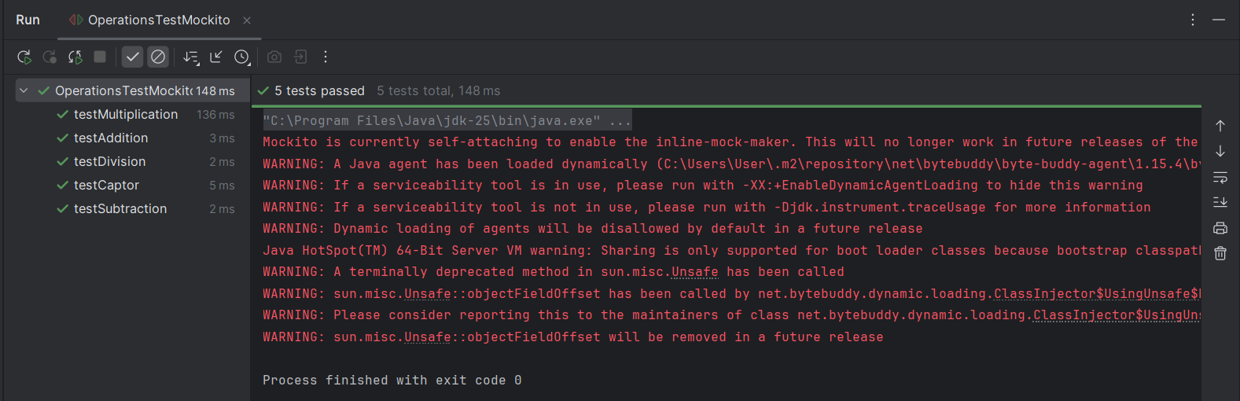
Рис.1 Результат першого тесту
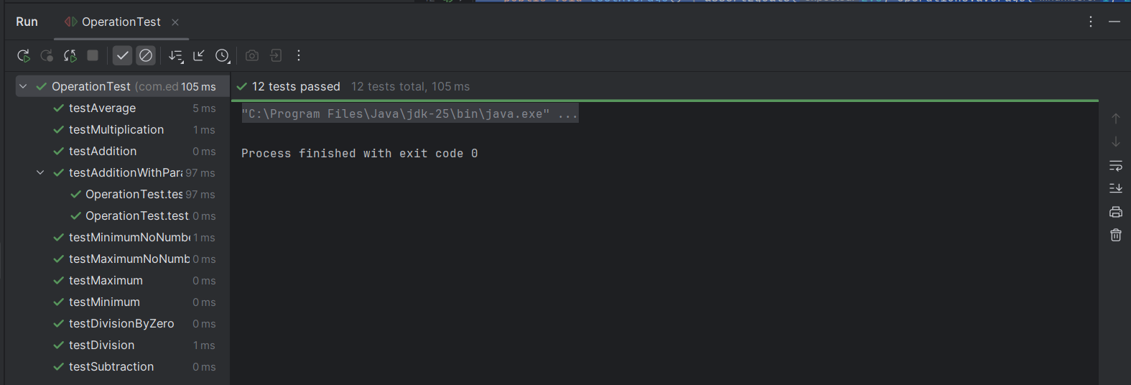
Рис.2 Результат другого тесту
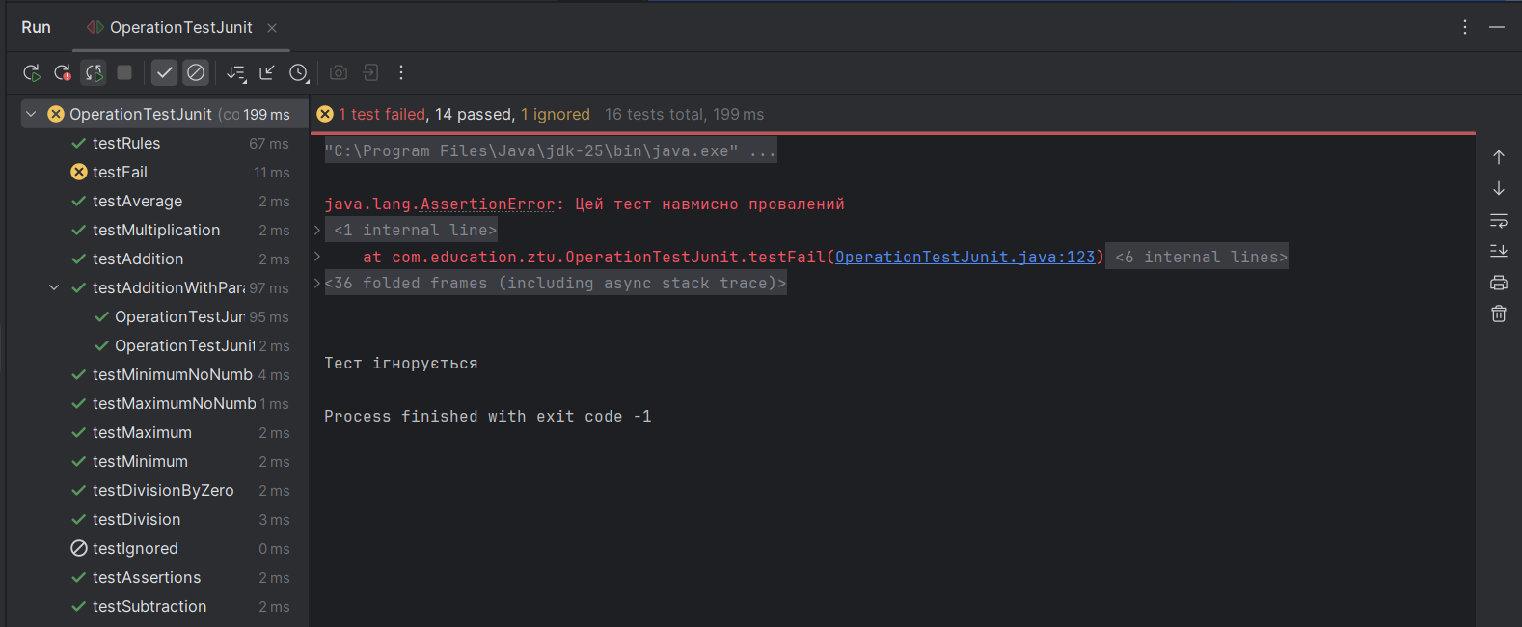
Рис.3 Результат третього тесту
Посилання на репозиторій: https://github.com/Sasha1845/Java
Висновок: Я набув навичок модульних та інтеграційних тестів використовуючи Junit та Mockito.

